Nom i cognoms: Data:
LES REINES DE LA MEL
Són uns insectes molt treballadors. Per a fabricar una sola gota de mel han de recollir el nèctar d’unes 400 flors.
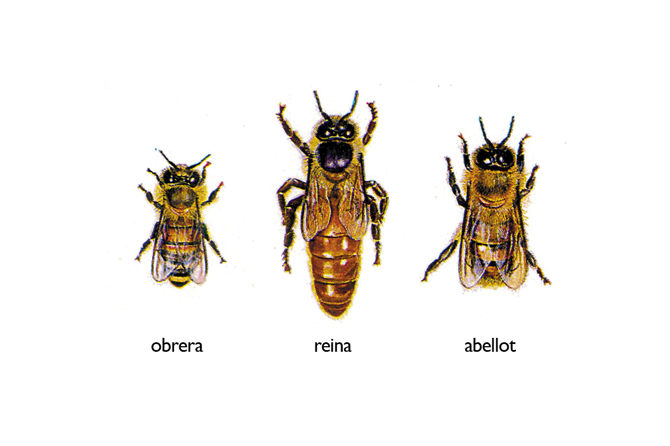Les abelles viuen en ruscs. Estan organitzades per grups, segons la seva tasca:
L’abella reina és l’encarregada de pondre ous.
Les abelles obreres busquen l’aliment i s’encarreguen de protegir la reina.
Els abellots són els mascles. Són alimentats per les obreres.
A més de mel, les abelles obreres fabriquen
gelea reial per a la reina. És un aliment amb vitamines perquè la reina pongui
molts ous.

Contesta:
1. Quantes flors, aproximadament, haurà de visitar una abella per a fabricar tres gotes de mel?
A) 400 flors B) 1000 flors C)1200 flors

2. Què és la gelea reial?
a) La substància que fabriquen les abelles per alimentar els abellots.
b) L’aliment que prenen les abelles obreres per estar fortes.
c) L’aliment que pren l’abella reina per a pondre molts ous.

3.Quins tres tipus d’abelles viuen en un rusc?
.....................................................................................................................................

4.Completa:
La reina s’encarrega de ...............................................................................................
Les obreres s’encarreguen de .....................................................................................

5. Dibuixa una abella i un rusc. Recordeu! A part de fer la mel, quina altra funció tenen les abelles. Expliqueu-la breument.

6.- Endevina, endevinalla:
Mig groga i mig negre Sóc un producte preuat,
vaig de flor en flor, buscat arreu de la terra,
si em molestes, que mai no he estat fabricat
et clavo el fibló. si no és per les abelles.

Qui sóc??? Què és?
................................................. ......................................................

7.- Ara tu t’inventes una endevinalla per un animal.

